第22讲 开普勒三大定律应用
（2023·浙江）
1．木星的卫星中，木卫一、木卫二、木卫三做圆周运动的周期之比为$$1:2:4$$。木卫三周期为T，公转轨道半径是月球绕地球轨道半径r的n倍。月球绕地球公转周期为$$T_{0}$$，则（ ）
A．木卫一轨道半径为$$\frac{n}{16}r$$ B．木卫二轨道半径为$$\frac{n}{2}r$$
C．周期T与T₀之比为$$n^{\frac{3}{2}}$$ D．木星质量与地球质量之比为$$\frac{T_{0}^{2}}{T^{2}}n^{3}$$
【答案】D
【难度】0.65
【知识点】开普勒第三定律、计算中心天体的质量、计算卫星的各个物理量
【详解】根据题意可得，木卫3的轨道半径为
$$r_{3}=nr$$
AB．根据万有引力提供向心力
$$G\frac{Mm}{R^{2}}=m\frac{4π^{2}}{T^{2}}R$$
可得
$$R=\sqrt[3]{\frac{GMT^{2}}{4π^{2}}}$$
木卫一、木卫二、木卫三做圆周运动的周期之比为$$1:2:4$$,可得木卫一轨道半径为
$$r_{1}=\frac{nr}{\sqrt[3]{16}}$$
木卫二轨道半径为
$$r_{2}=\frac{nr}{\sqrt[3]{4}}$$
故AB错误；
C．木卫三围绕的中心天体是木星，月球的围绕的中心天体是地球，根据题意无法求出周期T与T₀之比，故C错误；
D．根据万有引力提供向心力，分别有
$$G\frac{M_{木}m}{{(nr)}^{2}}=m\frac{4π^{2}}{T^{2}}nr$$
$$G\frac{M_{地}m}{r^{2}}=m\frac{4π^{2}}{T_{0}^{2}}r$$
联立可得
$$\frac{M_{木}}{M_{地}}=\frac{T_{0}^{2}}{T^{2}}n^{3}$$
故D正确。
故选D。
（2022·广东）
2．“祝融号”火星车需要“休眠”以度过火星寒冷的冬季。假设火星和地球的冬季是各自公转周期的四分之一，且火星的冬季时长约为地球的1.88倍。火星和地球绕太阳的公转均可视为匀速圆周运动。下列关于火星、地球公转的说法正确的是（ ）
A．火星公转的线速度比地球的大 B．火星公转的角速度比地球的大
C．火星公转的半径比地球的小 D．火星公转的加速度比地球的小
【答案】D
【难度】0.65
【知识点】比较不同轨道上的卫星物理量
【详解】由题意可知，火星的公转周期大于地球的公转周期
C．根据$$G\frac{Mm}{r^{2}}=m\frac{4π^{2}}{T^{2}}r$$可得
$$T=2π\sqrt{\frac{r^{3}}{GM}}$$
可知火星的公转半径大于地球的公转半径，故C错误；
A．根据$$G\frac{Mm}{r^{2}}=m\frac{v^{2}}{r}$$可得
$$v=\sqrt{\frac{GM}{r}}$$
结合C选项，可知火星的公转线速度小于地球的公转线速度，故A错误；
B．根据$$ω=\frac{2π}{T}$$可知火星公转的角速度小于地球公转的角速度，故B错误；
D．根据$$G\frac{Mm}{r^{2}}=ma$$可得
$$a=\frac{GM}{r^{2}}$$
可知火星公转的加速度小于地球公转的加速度，故D正确。
故选D。
（2021·北京）
3．2021年5月，“天问一号”探测器成功在火星软着陆，我国成为世界上第一个首次探测火星就实现“绕、落、巡”三项任务的国家。“天问一号”在火星停泊轨道运行时，近火点距离火星表面2.8×10² km、远火点距离火星表面5.9×10⁵ km，则“天问一号” （ ）
A．在近火点的加速度比远火点的小 B．在近火点的运行速度比远火点的小
C．在近火点的机械能比远火点的小 D．在近火点通过减速可实现绕火星做圆周运动
【答案】D
【难度】0.65
【知识点】开普勒第二定律、计算卫星的各个物理量、卫星发射及变轨问题
【详解】A．根据牛顿第二定律有
$$G\frac{Mm}{r^{2}}=ma$$
解得
$$a=\frac{GM}{r^{2}}$$
故在近火点的加速度比远火点的大，故A错误；
B．根据开普勒第二定律，可知在近火点的运行速度比远火点的大，故B错误；
C．“天问一号”在同一轨道，只有引力做功，则机械能守恒，故C错误；
D．“天问一号”在近火点做的是离心运动，若要变为绕火星的圆轨道，需要减速，故D正确。
故选D。
（2017·全国）
4．如图，海王星绕太阳沿椭圆轨道运动，P为近日点，Q为远日点，M、N为轨道短轴的两个端点，运行的周期为$$T_{0}$$。若只考虑海王星和太阳之间的相互作用，则海王星在从P经M、Q到N的运动过程中（ ）
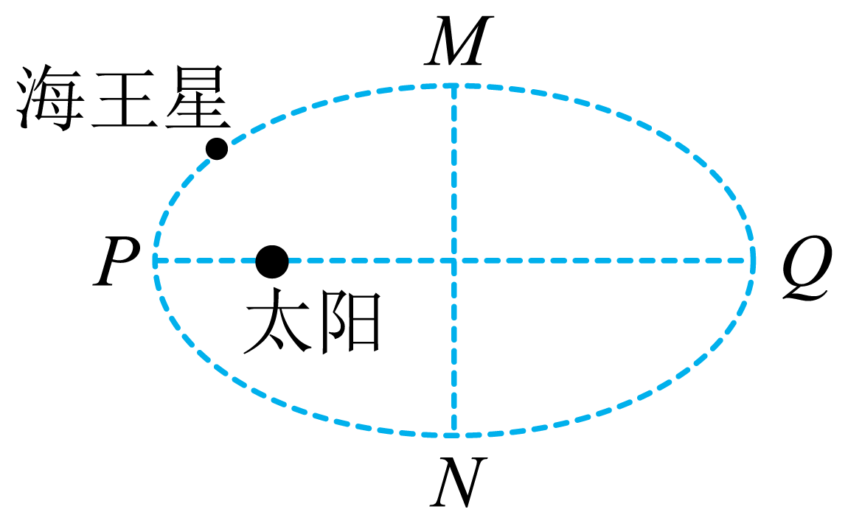
A．从P到M所用的时间等于$$\frac{T_{0}}{4}$$
B．从Q到N阶段，机械能逐渐变大
C．从P到Q阶段，速率逐渐变大
D．从M到N阶段，万有引力对它先做负功后做正功
【答案】D
【难度】0.65
【知识点】开普勒第二定律、天体运动中机械能的变化
【详解】A．海王星从P到Q用时$$\frac{T_{0}}{2}$$， PM段的速度大小大于MQ段的速度大小，则PM段的时间小于MQ段的时间，所以P到M所用的时间小于$$\frac{T_{0}}{4}$$，故A错误；
B．从Q到N的过程中，由于只有万有引力做功，机械能守恒，故B错误；
C．海王星从P到Q阶段，万有引力对它做负功，速率减小，故C错误；
D．根据万有引力方向与速度方向的关系知，从M到N阶段，万有引力对它先做负功后做正功，故D正确。
故选D。

1.开普勒三定律
定律 | 内容 | 图示或公式
开普勒第一定律（轨道定律） | 所有行星绕太阳运动的轨道都是椭圆，太阳处在椭圆的一个焦点上 | 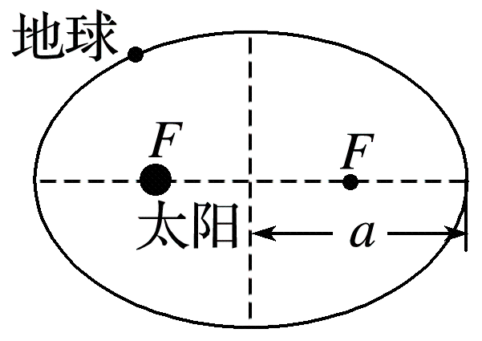
开普勒第二定律（面积定律） | 对任意一个行星来说，它与太阳的连线在相等的时间内扫过的面积相等 | 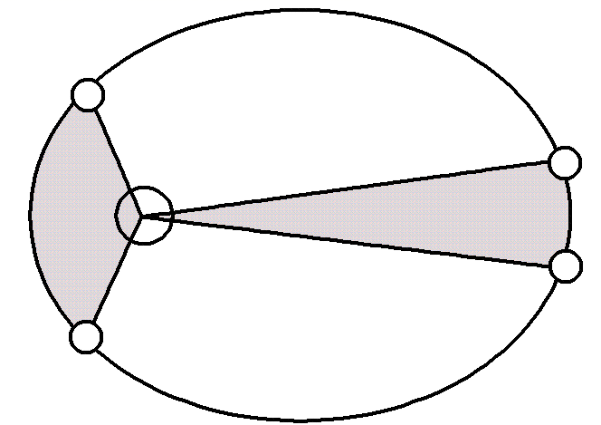
开普勒第三定律（周期定律） | 所有行星的轨道的半长轴的三次方跟它的公转周期的二次方的比值都相等 | $$\frac{a^{3}}{T^{2}}$$＝k，k是一个与行星无关的常量
2.开普勒三定律的理解与应用
（1）微元法解读开普勒第二定律：行星在近日点、远日点时的速度方向与两点连线垂直，若行星在近日点、远日点到太阳的距离分别为a、b，取足够短的时间Δt，则行星在Δt时间内的运动可看作匀速直线运动，由S_{a}＝S_{b}知$$\frac{1}{2}$$v_{a}·Δt·a＝$$\frac{1}{2}$$v_{b}·Δt·b，可得v_{a}＝$$\frac{v_{b}b}{a}$$。行星到太阳的距离越大，行星的速率越小，反之越大。
（2）行星绕太阳的运动通常按匀速圆周运动处理。半径等于半长轴。
（3）开普勒行星运动定律也适用于其他天体，例如月球、卫星绕地球的运动。
（4）开普勒第三定律$$\frac{a^{3}}{T^{2}}$$＝k中，k值只与中心天体的质量有关，不同的中心天体k值不同，故该定律只能用在同一中心天体的两星体之间。

【题型一】开普勒第二定律
5．某行星沿椭圆轨道绕太阳运行，如图所示，在这颗行星的轨道上有a、b、c、d四个对称点。若行星运动周期为T，则该行星（ ）
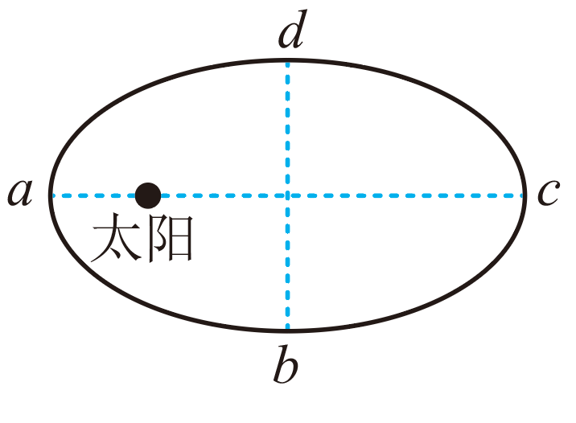
A．从a到b的运动时间等于从c到d的运动时间 B．从d经a到b的运动时间等于从b经c到d的运动时间
C．a到b的时间$$t_{ab}>\frac{T}{4}$$ D．c到d的时间$$t_{cd}>\frac{T}{4}$$
【答案】D
【难度】0.85
【知识点】开普勒第二定律
【详解】AB．根据开普勒第二定律知行星在近日点速度最大，在远日点速度最小。行星由$$a$$到$$b$$运动时的平均速度大于由$$c$$到$$d$$运动时的平均速度，而弧长$$ab$$等于弧长$$cd$$，从a到b的运动时间小于从c到d的运动时间，故AB错误；
CD．在整个椭圆轨道上
$$t_{ab}=t_{ad}<\frac{T}{4}$$
$$t_{cd}=t_{cb}>\frac{T}{4}$$
故C错误，D正确。
故选D。
【题型二】开普勒第三定律
6．如图所示，1、2分别是A、B两颗卫星绕地球运行的轨道，1为圆轨道，2为椭圆轨道，椭圆轨道的长轴（近地点和远地点间的距离）是圆轨道半径的4倍。P点为椭圆轨道的近地点；M点为椭圆轨道的远地点，T_{A}是卫星A的周期。则下列说法正确的是（ ）
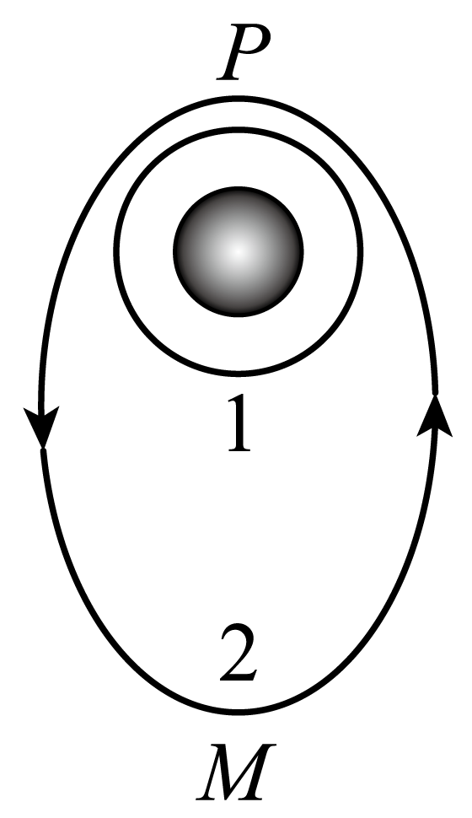
A．B卫星在由近地点向远地点运动过程中受到地球引力将先增大后减小。
B．地心与卫星B的连线在$$\sqrt{2}T_{A}$$时间内扫过的面积为椭圆面积
C．卫星B的周期是卫星A的周期的8倍
D．1轨道圆心与2轨道的椭圆焦点重合
【答案】D
【难度】0.65
【知识点】开普勒第一定律、开普勒第二定律、开普勒第三定律、万有引力定律的内容、推导及适用范围
【详解】A．根据万有引力定律$$F=G\frac{Mm}{r^{2}}$$可知，B卫星在由近地点向远地点运动过程中受到地球引力逐渐减小。A错误；
BC．根据开普勒第三定律得
$$\frac{R^{3}}{{T_{A}}^{2}}=\frac{{(2R)}^{3}}{{T_{B}}^{2}}$$
解得
$$T_{B}=2\sqrt{2}T_{A}$$
所以地心与卫星B的连线在$$\sqrt{2}T_{A}$$时间内扫过的面积小于椭圆面积。BC错误；
D．1轨道圆心在地心，2轨道的椭圆的一个焦点也是地心，所以二者重合。D正确。
故选D。

7．如图所示，两质量相等的卫星A、B绕地球做匀速圆周运动，用R、T、E_{k}、S分别表示卫星的轨道半径、周期、动能、与地心连线在单位时间内扫过的面积。下列关系式正确的有（ ）
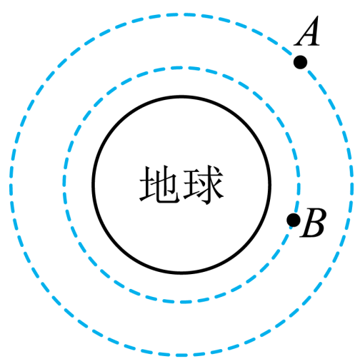
A．T_{A}>T_{B} B．E_{kA}>E_{kB}
C．S_{A}=S_{B} D．$$\frac{R_{A}^{3}}{T_{A}^{2}}=\frac{R_{B}^{3}}{T_{B}^{2}}$$
【答案】AD
【难度】0.65
【知识点】开普勒第三定律、比较不同轨道上的卫星物理量
【详解】A．根据
$$G\frac{Mm}{r^{2}}=mω^{2}r=m{(\frac{2π}{T})}^{2}r$$
知，轨道半径越大，周期越大，所以
TA>TB
A正确；
B．由万有引力提供向心力，即
$$G\frac{Mm}{r^{2}}=\frac{mv^{2}}{r}$$
知
$$v=\sqrt{\frac{GM}{r}}$$
所以vB>vA，又因为质量相等，所以
E_{k}B>E_{k}A
B错误；
C．同一行星与地心连线在单位时间内扫过的面积
$$S=\frac{πR^{2}}{T}=\frac{πR^{2}}{\frac{2π}{ω}}=\frac{1}{2}ωR^{2}=\frac{1}{2}\sqrt{GMR}$$
知，轨道半径越大，与地心连线在单位时间内扫过的面积越大，则
$$S_{A}>S_{B}$$
C错误；
D．A、B卫星的绕同一天体做圆周运动，由开普勒第三定律知
$$\frac{R_{A}^{3}}{T_{A}^{2}}=\frac{R_{B}^{3}}{T_{B}^{2}}$$
D正确。
故选AD。
跟踪训练
8．为了探测引力波，“天琴计划”预计发射地球卫星P，其轨道半径约为地球半径的16倍；另一地球卫星Q的轨道半径约为地球半径的4倍．P与Q的周期之比约为（ ）
A．2:1 B．4:1 C．8:1 D．16:1
【答案】C
【难度】0.65
【知识点】开普勒第三定律、比较不同轨道上的卫星物理量
【详解】设地球半径为R，根据题述，地球卫星P的轨道半径为R_{P}=16R，地球卫星Q的轨道半径为R_{Q}=4R，根据开普勒定律，可得
$$\frac{T_{\text{P}}^{2}}{T_{\text{Q}}^{2}}$$=$$\frac{R_{\text{P}}^{3}}{R_{\text{Q}}^{3}}$$=64
所以P与Q的周期之比为
T_{P}∶T_{Q}=8∶1
ABD错误，C正确。
故选C正确。
9．某行星周围的卫星绕其做圆周运动的轨道半径r与运行周期 T的关系如图所示。行星的半径为 R₀，万有引力常量为 G，图中a、b为已知量。下列说法正确的是（ ）
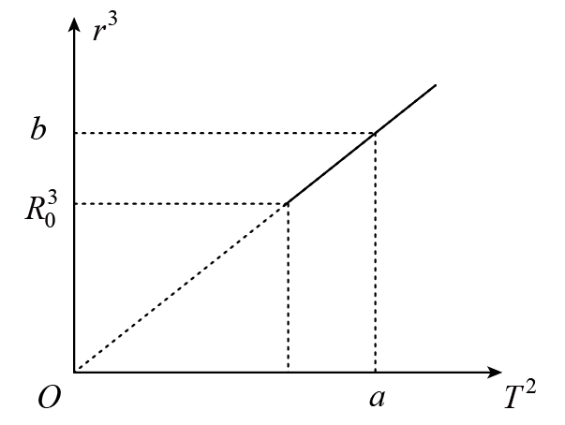
A．绕该行星表面运行卫星的周期为$$\frac{aR_{0}^{3}}{b}$$
B．该行星的质量为$$\frac{4aπ^{2}}{bG}$$
C．该行星的密度为$$\frac{3bπ}{aGR_{0}^{3}}$$
D．该行星表面的重力加速度为$$\frac{4b}{aR_{0}^{3}}$$
【答案】C
【难度】0.85
【知识点】其他星球的第一宇宙速度
【详解】A．根据图像
$$\frac{R_{0}^{3}}{b}=\frac{{T_{0}}^{2}}{a}$$
绕该行星表面运行卫星的周期为
$$T_{0}=\sqrt{\frac{aR_{0}^{3}}{b}}$$
故A错误；
B．根据
$$\frac{GMm}{R_{0}^{2}}=m\frac{4π^{2}}{T_{0}^{2}}R_{0}$$
解得行星的质量为：
$$M=\frac{4π^{2}R_{0}^{3}}{GT_{0}^{2}}=\frac{4bπ^{2}}{aG}$$
故B错误；
C．密度为：
$$ρ=\frac{M}{\frac{4}{3}πR_{0}^{3}}=\frac{3π}{GT_{0}^{2}}=\frac{3bπ}{aGR_{0}^{3}}$$
故C正确；
D．根据万有引力提供向心力，有：
$$G\frac{Mm}{{R_{0}}^{2}}=mg$$
解得
$$g=\frac{GM}{R_{0}^{2}}=\frac{4bπ^{2}}{aR_{0}^{2}}$$
故D错误。
故选C。
10．中国对火星探测不懈追求，火星与地球距离最近的时刻最适合登陆火星和在地面对火星进行观测。设定火星、地球绕太阳做匀速圆周运动的轨道在同一平面内，火星绕太阳运动的轨道半径是地球绕太阳运动的轨道半径的k倍$$(k>1)$$，地球绕太阳运动的周期为$$T_{0}$$。如图为某时刻火星与地球距离最近时的示意图，则到火星与地球再次距离最近所需的最短时间为（ ）
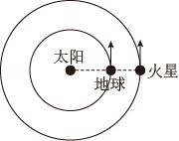
A．$$\frac{k^{\frac{3}{2}}}{k^{\frac{3}{2}}−1}T_{0}$$ B．$$\frac{k^{\frac{2}{3}}}{k^{\frac{2}{3}}−1}T_{0}$$ C．$$\frac{k^{\frac{3}{2}}+1}{k^{\frac{3}{2}}}T_{0}$$ D．$$\frac{k^{\frac{2}{3}}+1}{k^{\frac{2}{3}}}T_{0}$$
【答案】A
【难度】0.4
【知识点】卫星的追及相遇问题
【详解】设火星绕太阳做匀速圆周运动的周期为T，地球绕太阳运动的轨道半径为r，由
$$\frac{r^{3}}{T_{0}^{2}}=\frac{{(kr)}^{3}}{T^{2}}$$
知
$$T=k^{\frac{3}{2}}T_{0}$$
设到火星、地球再次距离最近所需的最短时间为t
$$\frac{2π}{T_{0}}t−\frac{2π}{T}t=2π$$
解得
$$t=\frac{k^{\frac{3}{2}}}{k^{\frac{3}{2}}−1}T_{0}$$
故选A。
11．如图，地球在椭圆轨道上运动，太阳位于椭圆的一个焦点上。A、B、C、D是地球运动轨道上的四个位置，其中A距离太阳最近，C距离太阳最远；B和D点是弧线ABC和ADC的中点。则地球绕太阳（ ）
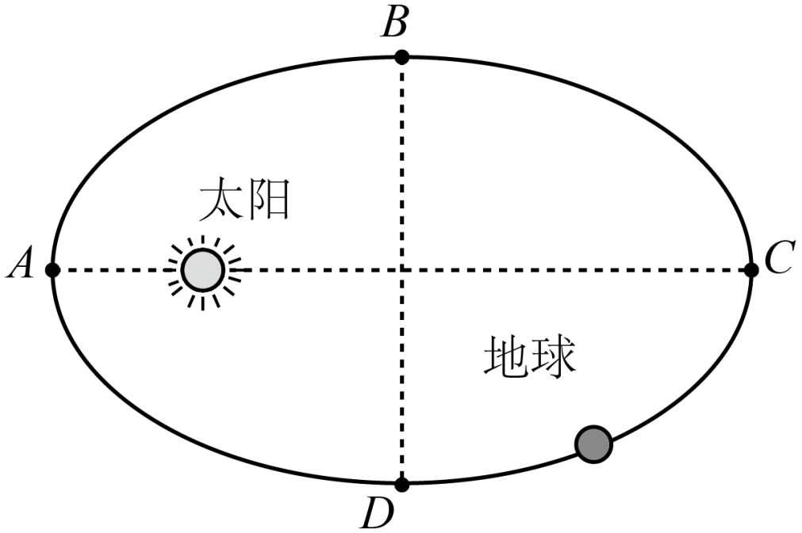
A．做匀速率的曲线运动
B．经过A点时的加速度最小
C．从B经A运动到D的时间小于从D经C运动到B的时间
D．从A经D运动到C的时间大于从C经B运动到A的时间
【答案】C
【难度】0.85
【知识点】开普勒第二定律
【详解】A．做椭圆运动的物体在近地点的速度大，在远地点的速度小，A错误。
B．根据公式
$$G\frac{Mm}{r^{2}}=ma$$
可知，A点的加速度最大，B错误。
C．由A可知，近地点的速度大，在远地点的速度小，所以从B经A运动到D的时间小于从D经C运动到B的时间，C正确。
D．由C可知，从A经D运动到C的时间等于从C经B运动到A的时间，D错误。
故选C。
12．在“金星凌日”的精彩天象中，观察到太阳表面上有颗小黑点缓慢走过，持续时间达六个半小时，那便是金星，如图所示。下面说法正确的是（ ）
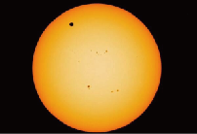
A．观测“金星凌日”时可将太阳看成质点
B．地球在金星与太阳之间
C．金星绕太阳公转一周时间小于365天
D．相同时间内，金星与太阳连线扫过的面积等于地球与太阳连线扫过的面积
【答案】C
【难度】0.85
【知识点】开普勒第二定律、开普勒第三定律
【详解】A．观测“金星凌日”时，如果将太阳看成质点，无法看到“金星凌日”现象，A错误；
B．“金星凌日”现象的成因是光的直线传播，当金星转到太阳与地球中间且三者在一条直线上时，金星挡住了沿直线传播的太阳光，人们看到太阳上的黑点实际上是金星，由此可知发生金星凌日现象时，金星位于地球和太阳之间，B错误；
C．根据开普勒第三定律
$$\frac{a^{3}}{T^{2}}=k$$
金星绕太阳的轨道半径小于地球绕太阳的轨道半径，所以金星绕太阳公转一周时间小于365天，C正确；
D．相同时间内，金星与太阳连线扫过的面积不等于地球与太阳连线扫过的面积，因为是不同的天体在围绕太阳运动，D错误。
故选C。
13．2019年10月28日发生了天王星冲日现象，即太阳、地球、天王星处于同一直线，此时是观察天王星的最佳时间。已知日地距离为$$R_{0}$$，天王星和地球的公转周期分别为$$T$$和$$T_{0}$$，则天王星与太阳的距离为（ ）
A．$$\sqrt[3]{\frac{T^{2}}{T_{0}^{2}}}R_{0}$$ B．$$\sqrt{\frac{T^{3}}{T_{0}^{3}}}R_{0}$$
C．$$\sqrt[3]{\frac{T_{0}^{2}}{T^{2}}}R_{0}$$ D．$$\sqrt{\frac{T_{0}^{3}}{T^{3}}}R_{0}$$
【答案】A
【难度】0.85
【知识点】开普勒第三定律
【详解】根据题意可知，天王星、地球绕太阳做匀速圆周运动，由开普勒第三定律$$\frac{R^{3}}{T^{2}}=\frac{R_{0}^{3}}{T_{0}^{2}}$$，解得天王星与太阳的距离为
$$R=\sqrt[3]{\frac{T^{2}}{T_{0}^{2}}}R_{0}$$
故选A。
14．如图，三个质点a、b、c的质量分别为m₁、m₂、M（M远大于m₁及m₂），在万有引力作用下，a、b在同一平面内绕c沿逆时针方向做匀速圆周运动，已知轨道半径之比为r_{a}：r_{b}=1：4，则下列说法中正确的有（ ）
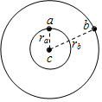
A．a、b运动的周期之比为T_{a}：T_{b}=1：8
B．a、b运动的周期之比为T_{a}：T_{b}=1：4
C．从图示位置开始，在b转动一周的过程中，a、b、c共线12次
D．从图示位置开始，在b转动一周的过程中，a、b、c共线13次
【答案】A
【难度】0.65
【知识点】计算卫星的各个物理量、卫星的追及相遇问题
【详解】AB．万有引力提供向心力
$$G\frac{Mm}{r^{2}}=mr\frac{4π^{2}}{T^{2}}$$
则
$$T=\sqrt{\frac{4π^{2}r^{3}}{GM}}$$a、b轨道半径之比为$$1:4$$，则a、b运动的周期之比为1：8，B错误A正确；
CD．设每隔时间t，a、b共线一次，则
$$(ω_{a}−ω_{b})t=π$$
所以
$$t=\frac{π}{ω_{a}−ω_{b}}$$
故从图示位置开始，在b转动一周的过程中，a、b、c共线
$$n=\frac{T_{b}}{t}=\frac{T_{b}\left(ω_{a}−ω_{b}\right)}{π}=T_{b}(\frac{2}{T_{a}}−\frac{2}{T_{b}})=14$$
CD错误。
故选A。
15．如图所示，在某行星的轨道上有a、b、c、d四个对称点，若行星运动周期为T，则行星$$($$ $$)$$
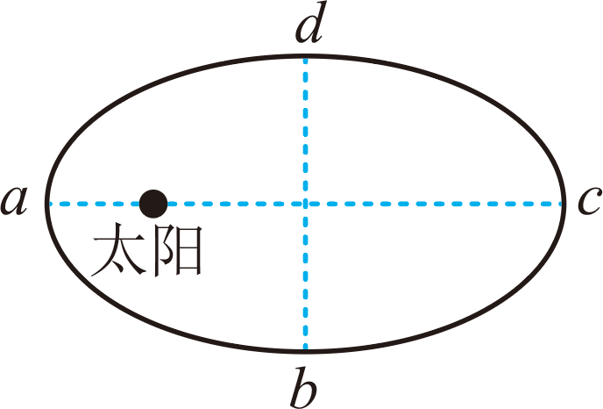
A．从b到c的运动时间等于从d到a的时间
B．从d经a到b的运动时间小于从b经c到d的时间
C．从a到b的时间$$t_{ab}<\frac{T}{4}$$
D．从c到d的时间$$t_{cd}<\frac{T}{4}$$
【答案】BC
【难度】0.85
【知识点】开普勒第二定律
【详解】试题分析：根据开普勒第二定律知：在相等时间内，太阳和运动着的行星的连线所扫过的面积都是相等的．据此，行星运行在近日点时，与太阳连线距离短，故运行速度大，在远日点，太阳与行星连线长，故运行速度小．即在行星运动中，远日点的速度最小，近日点的速度最大．图中a点为近日点，所以速度最大，c点为远日点，所以速度最小．那么从b到c的运动时间大于从d到a的时间，故A错误；从d经a到b的运动时间小于从b经c到d的时间，故B正确；从a到b的时间$$t_{ab}<\frac{T}{4}$$，故C正确；从c到d的时间$$t_{cd}>\frac{T}{4}$$，故D错误．故选BC.
考点：开普勒行星运动定律
【名师点睛】对开普勒第二定律的理解．远日点连线长，在相等时间扫过相同面积，故速度小，近日点连线短，在相等时间扫过相同面积，故速度大．
16．我国发射的探月卫星有一类为绕月极地卫星。利用该卫星可对月球进行成像探测。如图所示，设卫星在绕月极地轨道上做圆周运动时距月球表面的高度为H，绕行周期为$$T_{M}$$；月球绕地球公转的周期为$$T_{E}$$，公转轨道半径为$$R_{0}$$；地球半径为$$R_{E}$$，月球半径为$$R_{M}$$，忽略地球引力、太阳引力对绕月卫星的影响，则下列说法正确的是（ ）
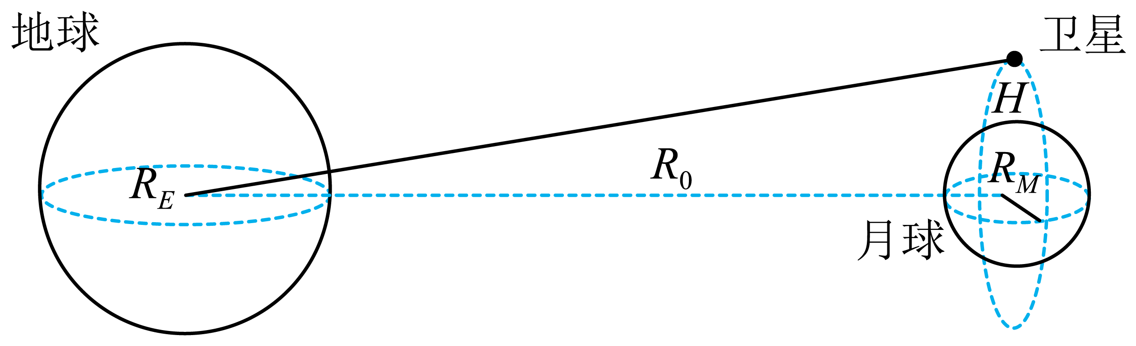
A．月球与地球的质量之比为$$\frac{T_{E}^{2}（R_{M}+H）^{3}}{T_{M}^{2}R_{0}^{3}}$$
B．若光速为C，信号从卫星传输到地面所用时间为$$\frac{\sqrt{{R_{0}}^{2}+（H+R_{M}）^{2}}−R_{E}}{c}$$
C．由开普勒第三定律可得$$\frac{{T_{M}}^{2}}{（R_{M}+H）^{3}}=\frac{{T_{E}}^{2}}{（R_{0}+R_{E}）^{3}}$$
D．由开普勒第三定律可得$$\frac{{T_{M}}^{2}}{（R_{M}+H）^{3}}=\frac{3πR_{2}^{3}}{GT_{2}^{2}R_{1}^{3}}$$
【答案】AB
【难度】0.85
【知识点】开普勒第三定律、计算中心天体的质量、计算卫星的各个物理量
【详解】根据题意，由万有引力提供向心力有
$$\frac{GMm}{r^{2}}=m\frac{4π^{2}}{T^{2}}r$$
解得
$$M=\frac{4πr^{3}}{GT^{2}}$$
可得，月球与地球的质量之比为
$$\frac{M_{月}}{M_{地}}=\frac{{\left(R_{M}+H\right)}^{3}}{R_{0}^{3}}⋅\frac{T_{E}^{2}}{T_{M}^{2}}$$
故A正确；
B．根据题意，设探月极地轨道上卫星到地心的距离为$$L_{0}$$，则卫星到地面最短距离为$$L_{0}−R_{E}$$，由几何知识得
$${L_{0}}^{2}={R_{0}}^{2}+{\left(R_{M}+H\right)}^{2}$$
信号从卫星传输到地面所用时间为
$$t=\frac{L_{0}−R_{E}}{c}=\frac{\sqrt{{R_{0}}^{2}+（H+R_{M}）^{2}}−R_{E}}{c}$$
故B正确；
CD．由于开普勒第三定律只适用于绕同一个中心天体运动，$$T_{M}$$和$$T_{E}$$对应的中心天体分别是月球和地球，故CD错误。
故选AB。
17．“天问一号”是我国首次自主研制发射的火星探测器。如图所示，探测器从地球择机发射，经椭圆轨道向火星转移。探测器在椭圆轨道的近日点P和远日点Q的速度大小分别为$$v_{1}、v_{2}$$，质量为m的探测器从P运动到Q的时间为t。忽略其它天体的影响，下列说法正确的是（ ）
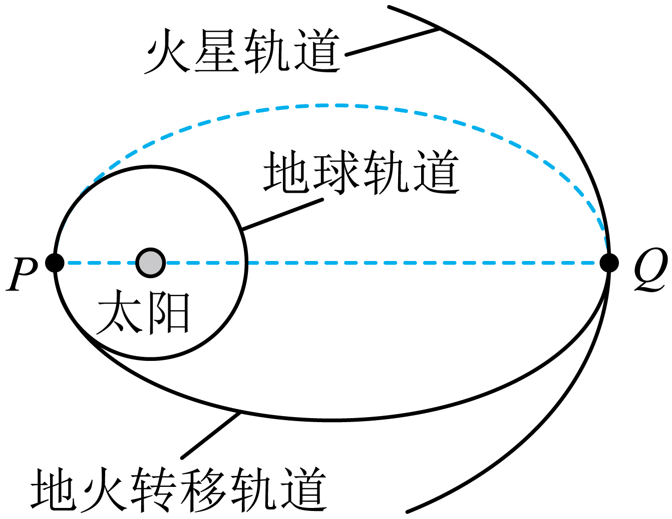
A．$$v_{1}>v_{2},t$$与m有关 B．$$v_{1}>v_{2},t$$与m无关
C．$$v_{1}<v_{2},t$$与m有关 D．$$v_{1}<v_{2},t$$与m无关
【答案】B
【难度】0.65
【知识点】开普勒第二定律、比较不同轨道上的卫星物理量
【详解】由开普勒第二定律可知，近日点的速率大于远日点的速率，所以
$$v_{1}>v_{2}$$
设半长轴为a，由万有引力提供向心力
$$G\frac{Mm}{a^{2}}=ma\frac{4π^{2}}{T^{2}}$$
可得探测器绕太阳运动的周期为
$$T=2π\sqrt{\frac{a^{3}}{GM}}$$
与探测器的质量m无关，所以探测器从P运动到Q的时间为
$$t=\frac{T}{2}$$
与探测器的质量m无关。
故选B。
18．最近天文学家利用凌日系外行星巡天卫星（TESS）数据，找到恒星TOI700系统第二颗类地行星TOI700e，表面可能有液态水，其公转周期为28天；恒星TOI700系统的第一颗被发现的类地行星TOI700d公转周期为37天，若两颗行星的轨道均视为圆形，由以上数据可知，两颗行星TOI700e与TOI700d距其恒星的距离之比约为（ ）
A．0.3 B．0.5 C．0.8 D．0.9
【答案】C
【难度】0.85
【知识点】开普勒第三定律
【详解】根据开普勒第三定律可知
$$\frac{r_{1}^{3}}{T_{1}^{2}}=\frac{r_{2}^{3}}{T_{2}^{2}}$$
解得
$$\frac{r_{1}}{r_{2}}=\sqrt[3]{\frac{T_{1}^{2}}{T_{2}^{2}}}≈0.8$$
故选C。
19．关于开普勒行星运动定律，下列说法不正确的是（ ）
A．所有行星绕太阳运动的轨道都是椭圆，太阳处在椭圆的一个焦点上
B．相同时间内，火星与太阳连线扫过的面积等于木星与太阳连线扫过的面积
C．表达式$$\frac{R^{3}}{T^{2}}=k$$，k与中心天体有关
D．表达式$$\frac{R^{3}}{T^{2}}=k$$，T代表行星运动的公转周期
【答案】B
【难度】0.85
【知识点】开普勒第一定律、开普勒第二定律、开普勒第三定律
【详解】A．根据开普勒第一定律可知所有行星绕太阳运动的轨道都是椭圆，太阳处在椭圆的一个焦点上，故A正确，不符合题意；
B．根据开普勒第二定律可知相同时间内，同一行星与太阳连线扫过的面积相等，故B错误，符合题意；
CD．根据开普勒第三定律可知表达式$$\frac{R^{3}}{T^{2}}=k$$，k与中心天体质量有关，T代表行星运动的公转周期，故CD正确，不符合题意。
故选B。
20．如图所示，一颗卫星绕地球做椭圆运动，运动周期为T，图中虚线为卫星的运动轨迹，A、B、C、D是轨迹上的四个位置，其中A距离地球最近，C距离地球最远。B点和D点是弧线ABC和ADC的中点，下列说法正确的是（ ）
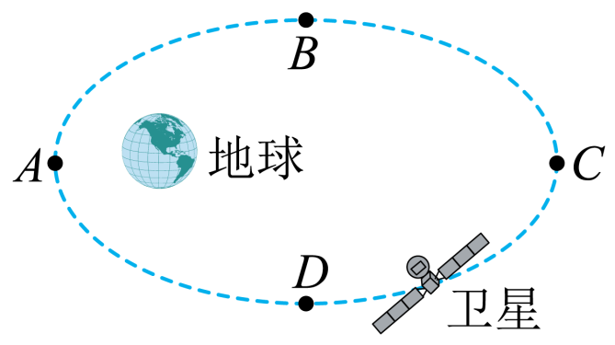
A．卫星在A点的加速度最大 B．卫星从A到D运动时间为$$\frac{T}{4}$$
C．卫星从B经A到D的运动时间为$$\frac{T}{2}$$ D．卫星在C点的速度最大
【答案】A
【难度】0.85
【知识点】开普勒第二定律
【详解】A．根据牛顿第二定律，有
$$G\frac{Mm}{r^{2}}=ma$$
可得在椭圆的各个点上产生的加速度为
$$a=\frac{GM}{r^{2}}$$
因A点的距离最小，则A点的加速度最大，故A正确；
D．卫星绕地球做椭圆运动，类似于行星绕太阳运转，根据开普勒第二定律：行星与太阳的连线在相等时间内扫过的面积相等，则知卫星与地球的连线在相等时间内扫过的面积相等，所以卫星在距离地球最近的A点速度最大，在距离地球最远的C点速度最小，故D错误；
B C．卫星在B、D两点的速度大小相等，根据椭圆运动的对称性可知
$$t_{ADC}=t_{CBA}=\frac{T}{2}$$
因为卫星在距离地球最近的A点速度最大，所以卫星从A到D运动时间小于$$\frac{T}{4}$$，卫星从B经A到D的运动时间小于$$\frac{T}{2}$$，故BC错误；
故选A。
21．如图为中国科学家们为“天问一号”设计的椭圆形“科学轨道”，“天问一号”将在该轨道上正常运行的同时对火星展开观测。它在近火点265km附近的探测段运行2小时，在远火点11945.6km附近的探测段运行1小时，在采样段共运行288分钟。据以上信息，下列说法正确的是（ ）
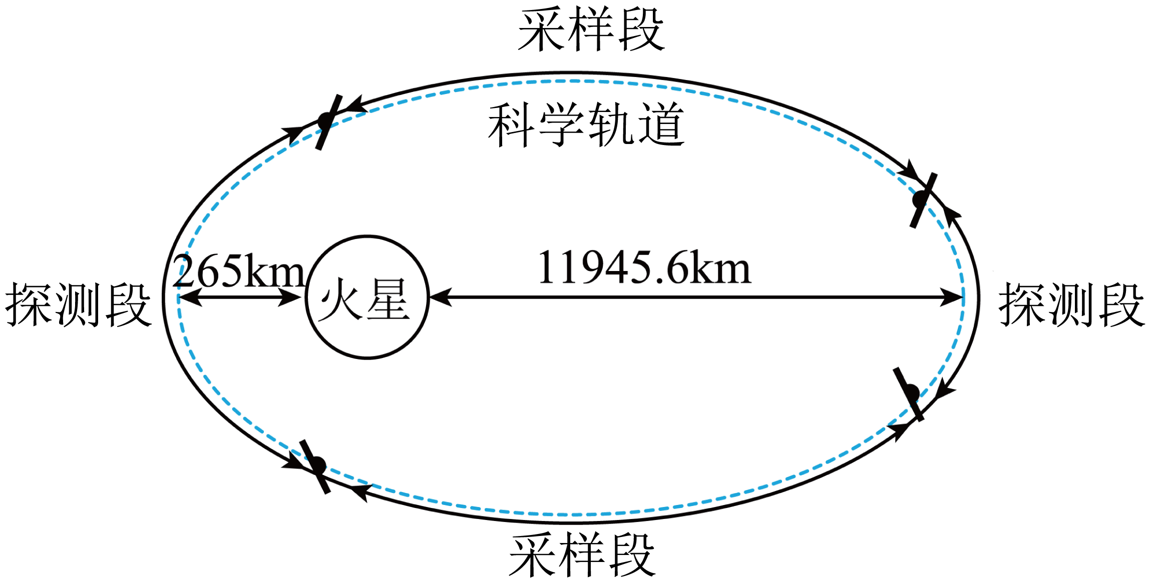
A．可以准确知道“科学轨道”的半长轴
B．可以求得“天问一号”在“科学轨道”上的运行周期
C．从地球上发射“天问一号”的速度不得小于16.7km/s
D．“天问一号”在火星引力作用下从轨道近火点加速运行到远火点
【答案】B
【难度】0.65
【知识点】开普勒第二定律、第三宇宙速度、计算卫星的各个物理量
【详解】AB．根据题中已知条件可得，“天问一号”在“科学轨道”上的运行周期为
$$T=3\text{h}+288min=7.8\text{h}$$
设“科学轨道”的半长轴为$$a$$，根据万有引力充当向心力有
$$G\frac{Mm}{a^{2}}=m\frac{4π^{2}}{T^{2}}a$$
该式是将椭圆轨道近似看成圆轨道来进行计算的，在已知周期的情况下，可算得“科学轨道”的半长轴的大概值，并不能准确知道，故A错误，B正确；
C．“天问一号”环绕火星运行，因此可知“天问一号”脱离了地球引力的束缚，成为了火星得卫星，可知其发射速度必定大于第二宇宙速度，即$$11.2\text{km/s}$$，而16.7km/s为第三宇宙速度，即脱离太阳引力束缚所需要的最小发射速度，而火星是太阳的卫星，因此可知，从地球上发射“天问一号”的速度不得小于11..2km/s，故C错误；
D．根据开普勒第二定律可知，近火点的线速度大于远火点的线速度，即“天问一号”在火星引力作用下从轨道近火点减速运行到远火点，故D错误。
故选B。
22．如图所示为某卫星在椭圆形转移轨道上运行的情景，卫星沿顺时针方向运行，从A运动到$$B$$所用时间与从$$C$$运动到$$D$$所用时间相同，从A运动到$$B$$过程卫星与地心连线扫过的面积为$$S_{1}$$从$$C$$运动到$$D$$过程卫星与地心连线扫过的面积为$$S_{2}$$，卫星在$$A、B$$两点机械能分别为$$E_{A}、E_{B}$$，在$$C、D$$两点的线速度大小分别为$$v_{C}、v_{D}$$，在A点的加速度和在$$C$$点的加速度大小分别为$$a_{A}、a_{C}$$，下列判断正确的是（ ）
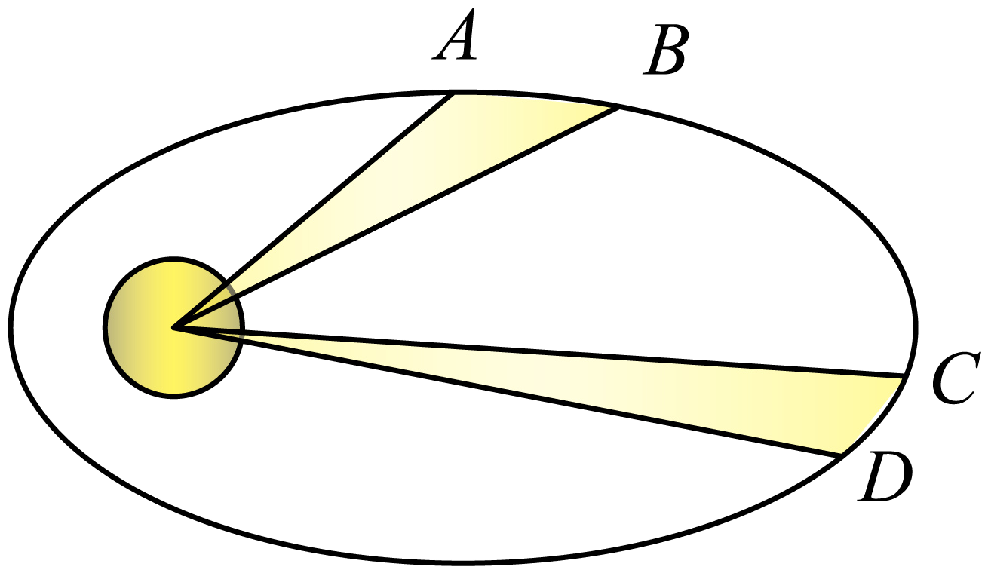
A．$$a_{A}>a_{C}$$ B．$$v_{C}>v_{D}$$
C．$$E_{\text{A}}>E_{\text{B}}$$ D．$$S_{1}>S_{2}$$
【答案】A
【难度】0.65
【知识点】开普勒第二定律、比较不同轨道上的卫星物理量、卫星发射及变轨问题
【详解】A．由万有引力提供向心力$$G\frac{Mm}{r^{2}}=ma$$，解得
$$a=\frac{GM}{r^{2}}$$
离地心越远，加速度越小，则
$$a_{A}>a_{C}$$
故A正确；
B．从$$C$$运动到$$D$$过程卫星的重力势能转化为动能，卫星的速度增大，故
$$v_{C}<v_{D}$$
故B错误；
C．卫星在同一轨道上运动时机械能守恒
$$E_{A}=E_{B}$$
故C错误；
D．根据开普勒第二定律可知
$$S_{1}=S_{2}$$
故D错误。
故选A。
23．哈雷彗星大约每76.1年环绕太阳一周，是人一生中唯一可能裸眼看见两次的短周期彗星。哈雷彗星的轨道是一个很扁的椭圆，因英国物理学家爱德蒙·哈雷首先测定其轨道数据并成功预言回归时间而得名。如图所示为地球、哈雷彗星绕太阳运动的示意图，用r表示哈雷彗星轨道的半长轴，地球的公转轨道太阳半径为R，则下列关系式成立的是（ ）
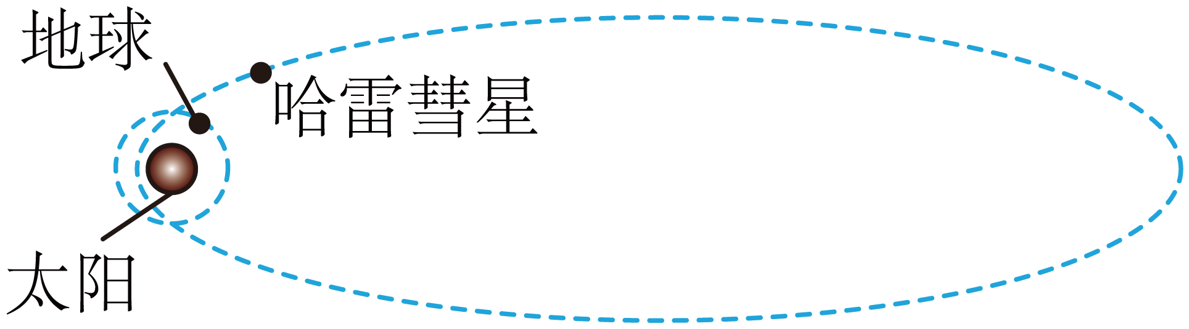
A．$$\frac{r^{3}}{R^{3}}=76.1$$ B．$$\frac{r}{R}=76.1$$ C．$$\frac{r^{2}}{R^{2}}={76.1}^{3}$$ D．$$\frac{r^{3}}{R^{3}}=76⋅1^{2}$$
【答案】D
【难度】0.85
【知识点】开普勒第三定律
【详解】根据开普勒第三定律得
$$\frac{r^{3}}{T_{1}^{2}}=\frac{R^{3}}{T_{2}^{2}}$$
其中
$$T_{1}=76.1$$年，$$T_{2}=1$$年
则
$$\frac{r^{3}}{R^{3}}=\frac{T_{1}^{2}}{T_{2}^{2}}={76.1}^{2}$$
D正确。故选D。
24．2023年7月10日，经国际天文学联合会小行星命名委员会批准，中国科学院紫金山天文台发现的、国际编号为381323号的小行星被命名为“樊锦诗星”。如图所示，“樊锦诗星”绕日运行的椭圆轨道面与地球圆轨道面间的夹角为20.11度，轨道半长轴为3.18天文单位（日地距离为１天文单位），远日点到太阳中心距离为4.86天文单位。若只考虑太阳对行星的引力，下列说法正确的是（ ）
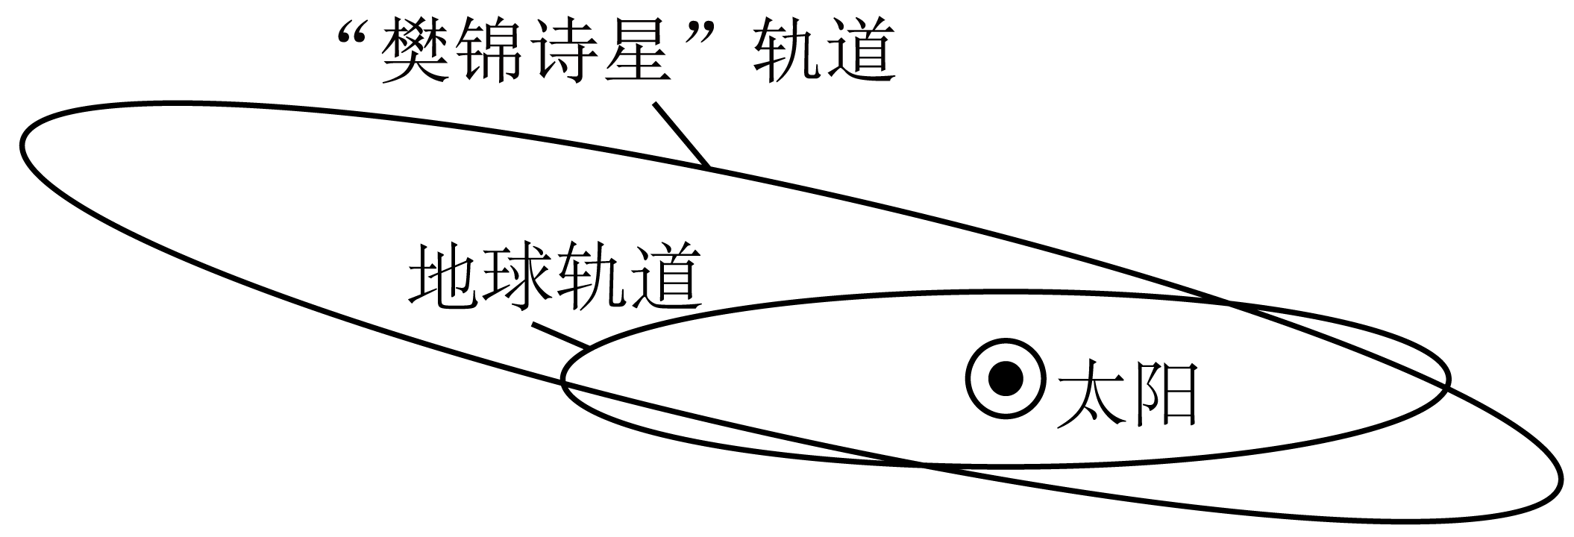
A．“樊锦诗星”绕太阳一圈大约需要2.15年
B．“樊锦诗星”绕太阳一圈大约需要3.18年
C．“樊锦诗星”在远日点的加速度与地球的加速度大小之比为$$\frac{1}{{4.86}^{2}}$$
D．“樊锦诗星”在远日点的加速度与地球的加速度大小之比为$$\frac{1}{4.86}$$
【答案】C
【难度】0.85
【知识点】开普勒第三定律、比较不同轨道上的卫星物理量
【详解】AB．根据开普勒第三定律有
$$\frac{r_{地}^{3}}{T_{地}^{2}}=\frac{r_{樊}^{3}}{T_{樊}^{2}}$$
解得
$$T_{樊}=3.18\sqrt{3.18}年≈5.67年$$
故AB错误；
CD．根据牛顿第二定律可得
$$G\frac{Mm}{r^{2}}=ma$$
解得
$$a=\frac{GM}{r^{2}}$$
可知“樊锦诗星”在远日点的加速度与地球的加速度大小之比为
$$\frac{a_{远}}{a_{地}}=\frac{r_{地}^{2}}{r_{远}^{2}}=\frac{1}{{4.86}^{2}}$$
故C正确，D错误。
故选C。
25．2021年2月，“天问一号”火星探测器被火星捕获，经过一系列变轨后从“调相轨道”进入“停泊轨道”，为着陆火星做准备，如图所示，轨道为椭圆。下列说法正确的是（ ）
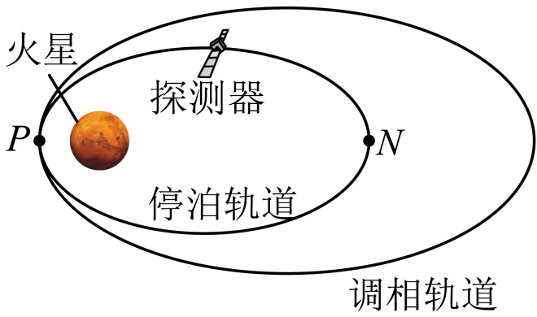
A．在停泊轨道上，探测器在P点的向心加速度比N点大
B．在停泊轨道上，探测器在P点时的线速度比N点大
C．探测器在调相轨道上的运行周期比在停泊轨道上大
D．探测器从调相轨道进入停泊轨道时，需在P点处点火加速
【答案】ABC
【难度】0.65
【知识点】开普勒第二定律、开普勒第三定律、卫星发射及变轨问题
【详解】A．根据牛顿第二定律有
$$G\frac{Mm}{R^{2}}=ma$$
解得
$$a=\frac{GM}{R^{2}}$$
可知在停泊轨道上，探测器在P点距中心天体的距离小于N点距中心天体的距离，因此在停泊轨道上，探测器在P点的向心加速度比N点大，故A正确；
B．设P点的速度大小为$$v_{P}$$，且P点到中心天体中心的距离为$$r_{1}$$，N点的速度大小为$$v_{N}$$，且N点到中心天体中心的距离为$$r_{2}$$，则在极短时间$$Δt$$内，根据开普勒第二定律有
$$\frac{1}{2}v_{P}⋅Δt⋅r_{1}=\frac{1}{2}v_{N}⋅Δt⋅r_{2}$$
可得
$$\frac{v_{P}}{v_{N}}=\frac{r_{2}}{r_{1}}$$
而
$$r_{2}>r_{1}$$
则可得
$$v_{P}>v_{N}$$
由此可知，在停泊轨道上，探测器在P点时的线速度比N点大，故B正确；
C．根据开普勒第三定律
$$\frac{a^{3}}{T^{2}}=k$$
可知，对于环绕同一中心天体的物体而言，其椭圆轨道的半长轴越大，则其周期越大，而调相轨道的半长轴大于停泊轨道的半长轴，因此，探测器在调相轨道上的运行周期比在停泊轨道上大，故C正确；
D．探测器从调相轨道进入停泊轨道时，需在P点处点火制动，故D错误。
故选ABC。
26．图所示为火星探测器着陆火星表面前的变轨轨道示意图，图中$$M、N$$两点分别为椭圆轨道3与圆轨道1、2的切点，且圆轨道1、2的公转半径分别为$$r_{1}、r_{2}$$，轨道1、2、3的轨道平面与火星赤道平面重合。已知火星的自转周期为$$T_{0}$$，火星探测器在圆轨道1上运行时，每经$$3T_{0}$$的时间刚好7次经过火星赤道上某点的正上方，且火星探测器环绕方向与火星自转方向相同。假设火星探测器在圆轨道1的环绕周期为T（T未知），探测器在椭圆轨道3上由M到N的时间为t（t未知）。则（ ）
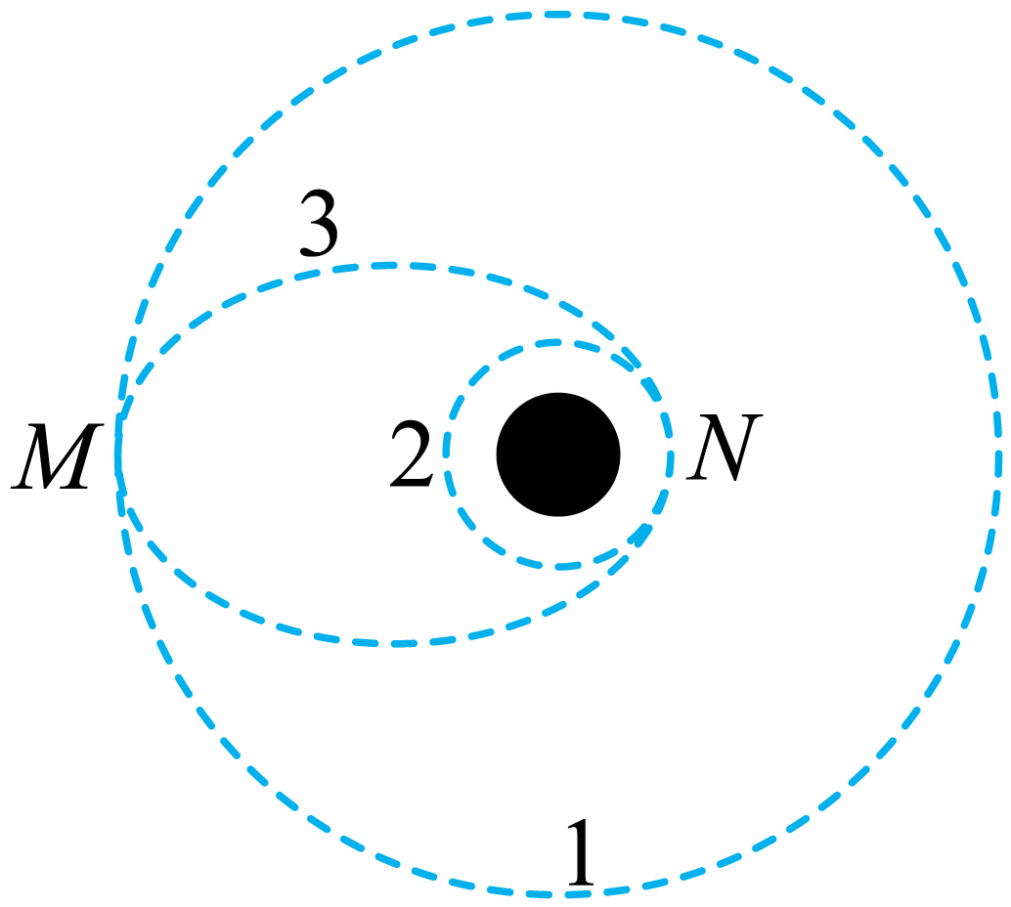
A．$$T=\frac{7}{10}T_{0}$$ B．$$T=\frac{3}{10}T_{0}$$
C．$$t=\frac{3T_{0}\left(r_{1}+r_{2}\right)}{40r_{1}}\sqrt{\frac{r_{1}+r_{2}}{2r_{1}}}$$ D．$$t=\frac{7T_{0}\left(r_{1}+r_{2}\right)}{40r_{1}}\sqrt{\frac{r_{1}+r_{2}}{2r_{1}}}$$
【答案】BC
【难度】0.65
【知识点】开普勒第三定律、卫星的追及相遇问题
【详解】AB．由题意，火星探测器在圆轨道1上运行时，每经$$3T_{0}$$的时间刚好7次经过火星赤道上某点的正上方，则
$$\frac{3T_{0}}{T}−\frac{3T_{0}}{T_{0}}=7$$
解得
$$T=\frac{3}{10}T_{0}$$
A错误，B正确；
CD．由开普勒第三定律可知
$$\frac{{\left(\frac{r_{1}+r_{2}}{2}\right)}^{3}}{{(2t)}^{2}}=\frac{r_{1}^{3}}{T^{2}}$$
由以上各式整理得
$$t=\frac{3T_{0}\left(r_{1}+r_{2}\right)}{40r_{1}}\sqrt{\frac{r_{1}+r_{2}}{2r_{1}}}$$
C正确，D错误。
故选BC。
27．卫星是人类的“千里眼”、“顺风耳”，如图所示两颗卫星某时共线，其对地球的视角分别为120°和60°（即$$∠aMb=120°$$，$$∠cNd=60°$$）。已知地球半径为R，质量为M，万有引力常量G，则下列说法正确的是（ ）
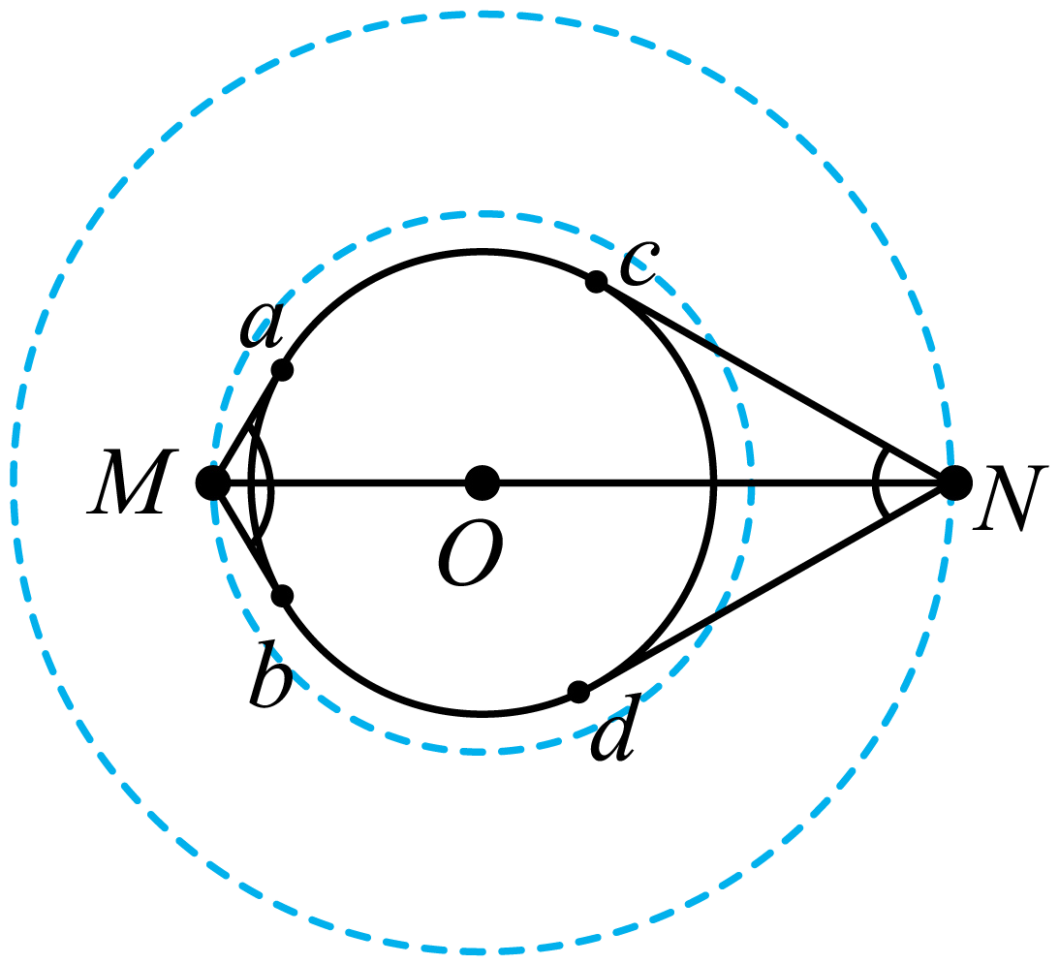
A．两颗卫星间距为$$3\sqrt{3}R$$
B．M卫星周期小于N卫星周期
C．从此时计时，到下次共线最短需经历时间$$Δt=\frac{2\sqrt{2}\text{π}}{3\sqrt{3}−1}\sqrt{\frac{R^{3}}{GM}}$$
D．只需3颗N型卫星在同一轨道上均匀分布运行，即可实现地球全覆盖
【答案】B
【难度】0.65
【知识点】开普勒第三定律、卫星的追及相遇问题
【详解】A．有几何关系可知，两颗卫星间距为
$$l=r_{\text{M}}+r_{\text{N}}$$
$$r_{\text{M}}=\frac{R}{sin{60}^{\text{o}}}=\frac{2\sqrt{3}R}{3}$$
$$r_{\text{N}}=\frac{R}{sin{30}^{\text{o}}}=2R$$
解得
$$l=\frac{2\sqrt{3}+6}{3}R$$
故A错误；
B．根据开普勒第三定律
$$k=\frac{r^{3}}{T^{2}}$$
M卫星运动半径小于N运动半径，则M卫星周期小于N卫星周期，故B正确；
C．根据
$$G\frac{Mm}{r_{M}^{2}}=m\frac{4π^{2}}{T_{M}^{2}}r_{M}$$，$$G\frac{Mm}{r_{N}^{2}}=m\frac{4π^{2}}{T_{N}^{2}}r_{N}$$
到下次共线时，两卫星在地球的同侧，则
$$\frac{2π}{T_{M}}t−\frac{2π}{T_{N}}t=π$$
代入卫星运动半径，联立得到下次共线最短需经历时间为
$$Δt=\frac{\text{2}\sqrt{2}\text{π}}{\sqrt{3\sqrt{3}}−1}\sqrt{\frac{R^{3}}{GM}}$$
故C错误；
D．若只有3颗卫星，那么垂直轨道方向上，地球上的部分位置无法接受信号，故D错误。
故选B。
28．如图，神舟十六号载人飞船与天和核心舱对接前经B点由椭圆轨道Ⅰ变轨至圆形轨道Ⅱ，A、B两点分别为椭圆轨道Ⅰ的近地点和远地点，飞船在A点时对地球的张角为$$2α$$，在B点时对地球的张角为$$2β$$，飞船在轨道Ⅰ上A点加速度为$$a_{1}$$、运动周期为$$T_{1}$$，在轨道Ⅱ上B点加速度为$$a_{2}$$、运动周期为$$T_{2}$$，下列关系正确的是（ ）
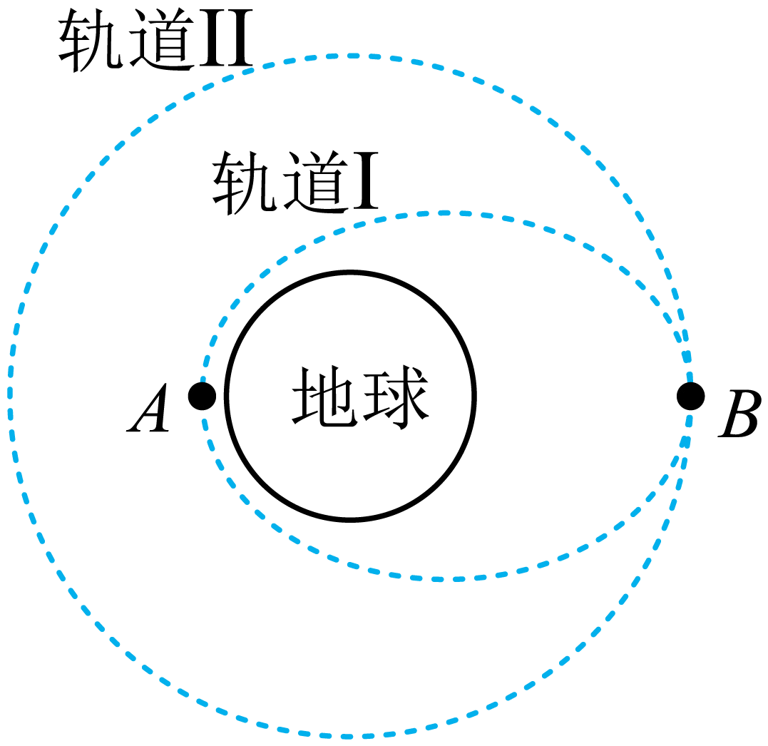
A．$$a_{1}:a_{2}=\sin^{2}α:\sin^{2}β$$ B．$$a_{1}:a_{2}=\sin^{2}β:\sin^{2}α$$
C．$$\frac{T_{1}}{T_{2}}=\sqrt{\frac{{\left(sinα+sinβ\right)}^{3}}{8\sin^{3}α}}$$ D．$$\frac{T_{1}}{T_{2}}=\sqrt{\frac{8\sin^{3}α}{{\left(sinα+sinβ\right)}^{3}}}$$
【答案】AC
【难度】0.65
【知识点】开普勒第三定律、比较不同轨道上的卫星物理量
【详解】AB．根据题意，设地球的半径为R，A点到地心距离为$$r_{1}$$，B点到地心距离为$$r_{2}$$，由几何关系有
$$r_{1}=\frac{R}{sinα}$$
$$r_{2}=\frac{R}{sinβ}$$
万有引力提供向心力有
$$G\frac{Mm}{r^{2}}=ma$$
解得
$$a=\frac{GM}{r^{2}}$$
则
$$a_{1}:a_{2}=\sin^{2}α:\sin^{2}β$$
故B错误，A正确；
CD．根据题意，由开普勒第三定律可得
$$\frac{T_{1}}{T_{2}}=\sqrt{\frac{{\left[\frac{1}{2}\left(r_{1}+r_{2}\right)\right]}^{3}}{r_{2}^{3}}}$$
解得
$$\frac{T_{1}}{T_{2}}=\sqrt{\frac{{(sinα+sinβ)}^{3}}{8\sin^{3}α}}$$
故D错误，C正确。
故选AC。

